«Затверджено»
Експертною комісією
навчально-методичного центру
психологічної служби РНМЦ
Від 23.10. 2017р.
Протокол № 40-41
Голова експертної комісії
Гулєвич Т.М.

ДІАГНОСТИЧНА ПРОГРАМА
«Вивчення рівня адаптації першокласників
до навчання в школі»

Пояснювальна записка

Вступ до школи і молодший шкільний вік є важливим етапом життєвого шляху дитини оскільки пов’язаний він з значними змінами. До важливих змін належать зміни, що пов’язані з характером його спілкування з оточуючими людьми, зміни соціальної позиції та соціального інституту навчання і виховання, зміна провідної діяльності, розширення прав та обов’язків дитини. Перший клас школи є адаптаційним періодом дитини. Під час будь-якого адаптаційного процесу для дитини важливим є ресурс, підтримка і авторитет «ведення», адже дитина дуже чутлива та уважна до того, хто стає для неї опорою. Загалом, психологічний супровід і місце дорослого поруч із дитиною це – пошук прихованих ресурсів розвитку дитини, опора на власні можливості дитини, розкриття потенціалів дитини, розвиток компетентності, як базисної характеристики особистості. Адаптація – процес і результат зникнення напруги. Пристосування дитини до школи відбувається не одразу. Вивчення адаптації відіграє важливу роль у включенні дитини у навчальну діяльність та пристосуванні її до умов навчання і має надзвичайно важливе значення в навчально - виховному процесі. Контроль за адаптацією першокласників проходить завдяки відвідуванню уроків та занять, спостереження за дітьми під час прогулянок, спілкування, психодіагностичного обстеження.

Мета діагностичної програми: Дослідження особливостей адаптації до школи та ознак дезадаптації першокласників.

Завдання діагностичної програми:
- визначити рівень соціальної поведінкової компетентності і комунікативних навичок як показників соціальної зрілості дитини дошкільного віку;
- вивчити рівень розвитку довільної регуляції поведінки;
- з’ясувати особистісні труднощі;
- виявити ознаки дезадаптації;
- визначити рівень шкільної адаптації

Основна частина
В межах даного вивчення використовуються такі методики:
- Методика «Профіль соціального розвитку дитини»
Досліджує: рівень соціальної поведінкової компетентності і комунікативних навичок (Додаток 1)
- Назва методики: Тест «Малювання людини» Керна - Йєрасека
Досліджує: інтелектуальні та психомоторні здібності, соціальну зрілість (Додаток 2)
3. Проективна методика «Мій клас» (Додаток 3)

Додаток 1
Методика «Профіль соціального розвитку дитини»

Мета: визначити рівень соціальної поведінкової компетентності і комунікативних навичок як показників соціальної зрілості дитини.
Зміст методики. Методика виступає експертною оцінкою дитини вчителем та експерта. Методика побудована за принципом семантичного диференціалу. Вона являє собою перелік парних протилежних тверджень та містить шкалу оцінювання від +2 до – 2, які вказують на міру прояву певної характеристики у дитини.
Хід проведення. Експерту пропонується бланк з характеристиками та шкалою оцінювання прояву. Далі, пропонується уважно прочитати запропоновані характеристики та оцінити їх міру прояву у конкретної дитини, поставити галочку навпроти обраної оцінки.
Інструкція для експерта. Прочитайте уважно запропоновані твердження, що представлені парою протилежних за змістом характеристик та оцініть який з полюсів точніше характеризує особливості дитини і на скільки. Поставте позначку напроти обраної міри прояву (+2; +1; 0; -1; -2).
Оцінювання результатів. Вираховується сума балів, визначається рівень соціально-комунікативної компетентності дитини, що виявляється у її поведінці, а також відповідний рівень готовності до шкільного навчання.
Бали | Рівень соціально-комунікативної компетентності дитини | Рівень готовності до школи
42 – 21 | Висока | Готовність до школи
20 – 0 | Середня | Недостатня готовність
Менше 0 | Низька | Не готовність до школи

ПІБ дитини________________________________________________________
Інструкція для експерта. Прочитайте уважно запропоновані твердження, що представлені парою протилежних за змістом характеристик та оцініть який з полюсів точніше характеризує особливості дитини і на скільки. Поставте позначку напроти обраної міри прояву (+2; +1; 0; -1; -2).

№ | Твердження | +2 | +1 | 0 | -1 | -2 | Твердження
1. | Легко входить у контакт із дорослим |  |  |  |  |  | Уникає контакту з дорослим
2. | Відгукується на прохання дорослих |  |  |  |  |  | Не реагує на прохання дорослих
3. | З радістю діє спільно з дорослими |  |  |  |  |  | Не любить діяти спільно з дорослими
4. | Успішно діє під керівництвом дорослого |  |  |  |  |  | Не вміє діяти під керівництвом дорослого
5. | Легко приймає допомогу дорослого |  |  |  |  |  | Не приймає допомогу дорослого
6. | Часто взаємодіє з однолітками |  |  |  |  |  | Уникає взаємодії з однолітками
7. | Легко встановлює дружні стосунки з однолітками |  |  |  |  |  | Важко встановлює дружні стосунки з однолітками
8. | Успішно діє в колективній грі |  |  |  |  |  | Не бере участі в колективній грі
9. | Виявляє якості лідера |  |  |  |  |  | Воліє підкорятися
10. | Добре відчуває себе у великій групі дітей |  |  |  |  |  | Не любить великі групи дітей
11. | Спокійно спостерігає за діями інших дітей |  |  |  |  |  | Заважає діям інших дітей
12. | Уміє зацікавити в чомусь інших дітей |  |  |  |  |  | Не вміє зацікавити інших дітей
13. | Бере активну участь у іграх і справах інших |  |  |  |  |  | Не бере участь у іграх, що пропонуються
14. | Успішно розв’язує конфлікти з однолітками |  |  |  |  |  | Не вміє розв’язувати конфлікти з однолітками
15. | Добре діє самостійно |  |  |  |  |  | Не вміє діяти самостійно
16. | Може себе розважити |  |  |  |  |  | Не може себе розважити
17. | Уміє стримуватись, контролювати свою поведінку |  |  |  |  |  | Не вміє стримуватись, контролювати свою поведінку
18. | Здатна жертвувати своїми інтересами заради інших |  |  |  |  |  | Орієнтована тільки на свої інтереси
19. | Не шкодить рослинам, тваринам, книгам, іграшкам |  |  |  |  |  | Часто шкодить рослинам, тваринам, книгам, іграшкам
20. | Добре знає і виконує розпорядок дня в дитячому садку (школі) |  |  |  |  |  | Не знає і не виконує розпорядок дня в дитячому садку (школі)
21. | Визнає правила, встановлені у групі |  |  |  |  |  | Не визнає правила, встановлені у групі

Додаток 2

Тест «Малювання людини» Керна – Йєрасека

Мета: визначити інтелектуальні та психомоторні здібності, соціальну зрілість
Хід проведення. Дитині пропонується аркуш паперу і простий олівець. Далі експериментатор просить дитину намалювати людину, чоловіка. Допомога не надається, можна заохочувати дитину, якщо вона не наважується розпочати малювання. Намальоване зображення людини оцінюється, визначається рівень розвитку психомоторики та готовності до шкільного навчання.
Інструкція для дитини. «Намалюй, будь ласка, людину, чоловіка, дядька. так, як ти вмієш».
Оцінювання результатів: Для визначення рівня сформованості психомоторики та готовності до шкільного навчання, намальоване дитиною зображення людини порівнюється із зразком та характеристикою виконання завдання, після чого.
Зразок виконання:
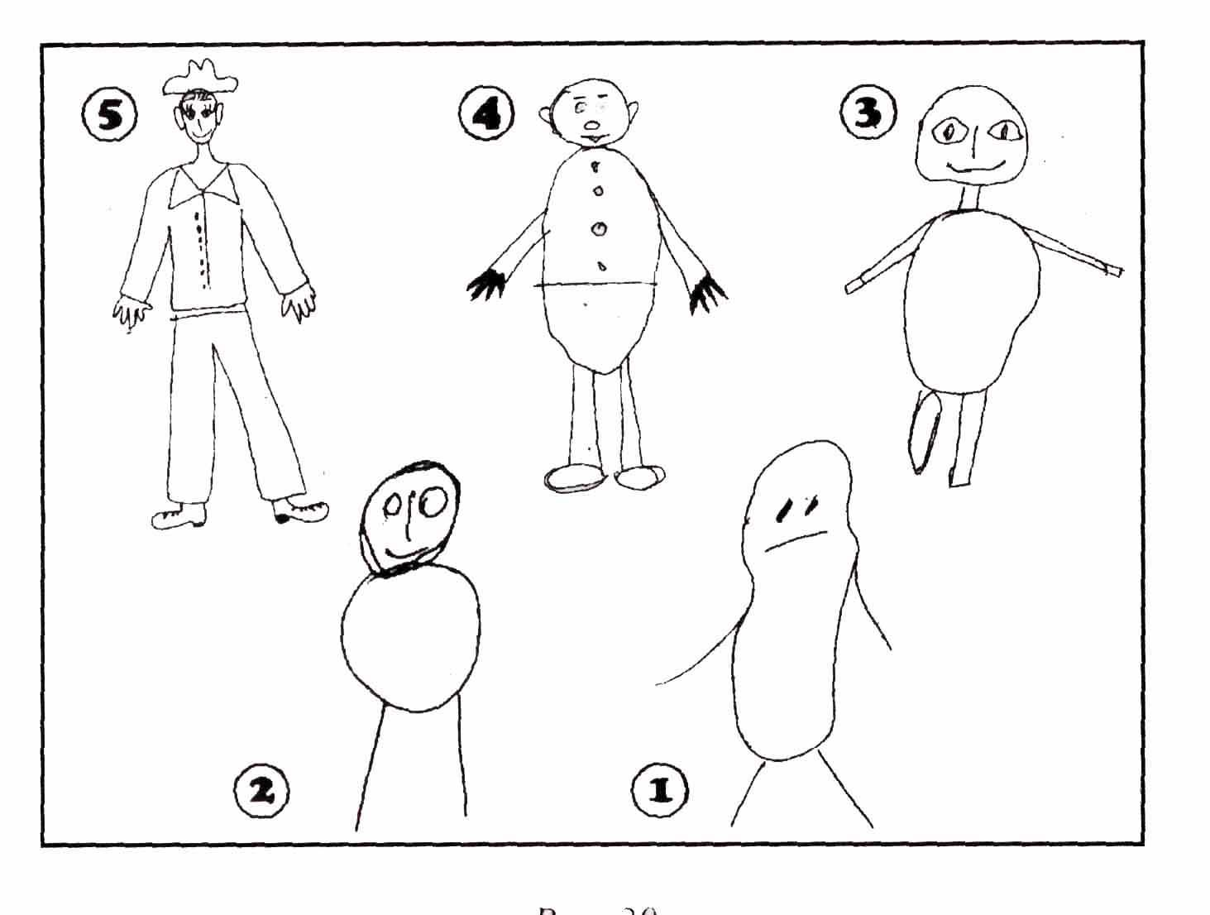
Оцінювання результатів
Характеристика виконання завдання | Бали | Рівень розвитку психомоторики
Намальовані голова, шия, тулуб, кінцівки з пальцями. На голові волосся чи капелюх, ніс, очі, рот. Присутні ознаки одягу. | 5 | Високий рівень
Синтетичний спосіб зображення (окремо намальована голова, тулуб, кінцівки). Допускається відсутність трьох частин тіла: шиї, волосся, одного пальця. Проте не повинна бути відсутня якась частина обличчя. | 4
Намальована голова, тулуб; кінцівки двома лініями. Відсутні вуха, волосся, пальці, ступні. | 3 | Середній рівень
Примітивний малюнок голова з тулубом. Кінцівки зображені однією лінією. | 2 | Низький рівень
Каракулі | 1

Додаток 3

Проективна методика «Мій клас»

Форма проведення: групова.
Обладнання: Малюнок 1.
Інструкція: «На цьому малюнку схематично зображено ваш клас. За столом сидить учитель, учні зайняті своїми справами. Частина дітей грає у дворі. Знайди, будь ласка, і познач хрестиком на малюнку себе, напиши поруч свої ім'я».
Психологу важливо знати:
- з ким із учасників ситуації ототожнює себе випробуваний;
- яке місце в класі він відводить ідентифікованому із собою персонажу (поруч з учителем, поза класною кімнатою, разом з дітьми, на самоті);
- які заняття є емоційно значущими для школяра.
На малюнку позначені позиції, що вказують на наявність пізнавальних інтересів: виконання завдання біля дошки, спільне читаний книжки, запитання, які ставлять учителю. Ідентифікація щодо цієї позиції свідчитиме про адекватність соціально-психологічного й навчального статусу молодшого школяра.
Аналіз результатів:
- Позиція «на самоті, далеко від учителя» - емоційно неблагополучна позиція дитини, яка вказує на труднощі в адаптації до перебування в класному колективі.
- Ототожнення себе з дітьми, що стоять у парі, грають разом свідчить про благополучну
соціально-психологічну позицію дитини.
- Якщо дитина обирає місце поряд з учителем, учитель є значущою особою для випробуваного, а випробуваний ототожнює себе з учнем, що приймається вчителем.
- Ігрова позиція не відповідає навчальній позиції

